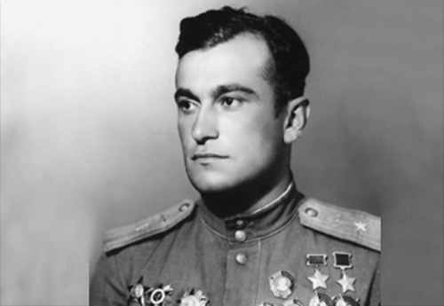
«Харрикейн» против «Юнкерса»
В конце августа 1941 года премьер-министр Великобритании Уинстон Черчилль предложил Иосифу Сталину в рамках программы военной помощи поставить 200 истребителей типа «Хоукер Харрикейн».
Военно-воздушные силы СССР испытывали огромную потребность в современных самолётах, поэтому предложение было принято с благодарностью. Всего за годы войны Советский Союз получил около трёх тысяч «Харрикейнов». Большая их часть поступила в страну с конца 1941-го по начало 1942 года.
В сравнении с тогдашними советскими истребителями британский «Харрикейн» казался настоящим чудом авиации. Однако по своим боевым характеристикам, в первую очередь по скорости, он уступал немецким аналогам. Для борьбы с истребителями Третьего рейха «Харрикейн» решительно не годился. Зато его четыре мощные пушки представляли серьёзную опасность для бомбардировщиков люфтваффе. Вот почему основной сферой применения «Харрикейнов» в Советском Союзе стали части противовоздушной обороны.
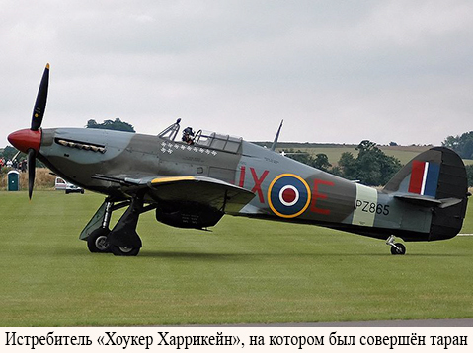
Что касается «Юнкерса-88», то это был один из самых универсальных самолётов Второй мировой войны. Он использовался как бомбардировщик, разведчик, торпедоносец, ночной истребитель и даже как часть летающей бомбы.
Какую же именно модификацию «Юнкерса» протаранил «Харрикейн» Амет-Хана Султана? Тут мнения расходятся. В одних публикациях фигурирует бомбардировщик, в других – разведчик. Предельно точную информацию на сей счёт даёт в своей книге «Свастика над Волгой. Люфтваффе против сталинской ПВО» писатель Михаил Зефиров, автор многочисленных работ по истории авиации. Вот что он пишет: «Это был Ju-88D-1 W.Nr.1604 «T5+DL» из 3-й эскадрильи Aifkl.Gr.Ob.d.L, в то утро вылетевший на разведку в район Ярославль – Рыбинск – Рыбинское водохранилище».
Обратившись к справочникам, мы узнаём, что первые самолёты Ju 88D-1 были построены в начале 1941 года на базе бомбардировщика Ju 88A-4. На них устанавливались три фотокамеры, однако на внешних бомбодержателях они могли нести бомбы или сбрасываемые топливные баки. Таким образом, целью Амет-Хана Султана стал самолёт-разведчик, переделанный из бомбардировщика и сохранивший некоторые его рудиментарные качества.
По мнению Михаила Зефирова, «Юнкерс», уничтоженный 31 мая 1942 года, в пропагандистских целях был объявлен «бомбардировщиком, летевшим бомбить Ярославль». Таран лётчика, «спасшего мирный город от бомбежки», выглядел событием более значимым и героическим.
Осень под бомбами
Ещё в октябре 1941 года глава Ярославского городского комитета обороны Николай Патоличев докладывал Сталину о последствиях вражеских бомбардировок. На вопрос Верховного Главнокомандующего «Сколько же сбито немецких самолетов над Ярославлем?» Николай Семёнович честно ответил: «Ни одного».
Между тем бомбёжки наносили области ощутимый ущерб. В октябре их произошло около ста – групповых и одиночных. В результате 327 человек погибло, 552 было ранено. Бомбы уничтожили 15 жилых домов, 4 железнодорожных вокзала, 175 вагонов.
Главными мишенями врага стали промышленные объекты и железнодорожные пути. Под Ростовом немцами был ликвидирован шедший на фронт воинский эшелон. Недалеко от Рыбинска под бомбы попал поезд с детьми из блокадного Ленинграда. Почти все они погибли. В рыбинском районе Копаево целью немецкой авиации стали резервуары с бензином и нефтью. Десятки тысяч тонн горючего пылали, стекая в Волгу, так что казалось, что и река горит.
Ситуация стала меняться к лучшему, когда по личному приказу Сталина в область были направлены 4 авиационных полка противовоздушной обороны. В общей сложности с помощью зенитных орудий и авиации над территорией Ярославской области в годы войны было сбито 27 немецких самолетов.
С марта 1942 года 4-й истребительный авиационный полк, в котором служил Амет-Хан Султан, входил в состав ПВО города Ярославля. Именно здесь будущий ас одержал свою первую воздушную победу.
Хроника таранящего истребителя
Противники сошлись ранним утром на высоте 7300 метров, на которой обычно летали самолёты-разведчики. Несмотря на солидные габариты, «Юнкерс» довольно ловко уходил от прицельного огня «Харрикейна». Прежде чем у Амет-Хана кончился боезапас, он смог лишь ликвидировать бортстрелка. Не получив ощутимых повреждений, «Юнкерс» развернулся и на высокой скорости начал уходить. Оставалось последнее средство…
Есть гипотеза, что на самом деле у «Харрикейна» просто заклинило систему управления огнём. Распространённая в советское время версия об израсходованном боекомплекте якобы прикрывала тот факт, что по ленд-лизу в Союз поступала не очень качественная авиатехника. Однако никаких документальных подтверждений этой гипотезы нет.
Амет-Хан протаранил немца снизу левым крылом своего «Харрикейна», так что оно застряло в загоревшемся «Юнкерсе» Удар оказался настолько сильным, что лейтенант в кровь разбил голову о приборную доску. Но не это было самое страшное. Крыло немецкого бомбардировщика повредило фонарь кабины «Харрикейна» и перекрыло выход из неё. Лейтенант с трудом сумел освободиться из этой ловушки и воспользоваться парашютом.
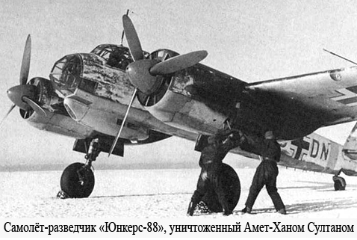
Позже, воскрешая в памяти подробности боя, он пришёл к выводу, что совершил ошибку. Таранить надо было сверху, разрушая «Юнкерс» с помощью шасси. В этом случае у Амет-Хана Султана был шанс сохранить свой самолёт. Но подвиг остаётся подвигом, даже если он выполнен технически небезупречно.

Сошествие с небес
Обстоятельства плавного сошествия Амет-Хана Султана с небес на ярославскую землю в разных источниках описаны по-разному и выдержаны в фольклорном духе. По одной из версий, «он не успел погасить парашют, как оказался в окружении ватаги босоногих мальчишек». Согласно другой версии, бдительные местные жители поначалу встретили лётчика с вилами в руках, однако орден Красной Звезды на гимнастёрке развеял все подозрения. Среди участниц встречи упоминаются две девушки, которые поблизости пахали поле на тракторе.
Вот бесхитростное свидетельство Александры Денисовны Удаловой: «Весной 42-го года от военкомата меня послали учиться на курсы трактористов, которые были организованы в здании Шебунинской школы. В мае начали самостоятельно пахать. Ранним утром 31 числа с подругой Саней Викуловой работали за Дымокурцами. Трактор заглох, и мы стали ждать ремонтников. В небе показались два самолёта. Разгорелся бой. Мы знали, что немцы пытались уничтожить железнодорожный мост через Волгу. Самолёты столкнулись, вспыхнуло пламя. «Немец» упал в Ляпинские карьеры, рядом с Волгой. От испуга моя Саня спряталась под трактор, а я окаменела. Прямо на нас спускался парашютист. Опомнилась под розовым куполом. Передо мной лежал человек среднего роста, красавец, чёрные волосы виднелись из-под шлема, на щеке – кровь. «Ты откуда?» – спросила я. Он показал пальцем вверх и потерял на какое-то время сознание. Вскоре нас окружили детвора и колхозники. Бригадир Котов Ф.Ф. повёл лётчика домой в Дымокурцы».
В Дымокурцах герою обмыли раны на лице и пригласили к столу. В описаниях деревенского застолья фигурируют картошка в чугуне, квашеная капуста, грибы, соленые огурцы. Одна из сказительниц намекает, что нашлась и водка, извлечённая из закромов ради такого случая, во что охотно верится.
Дальше авторы вновь расходятся в подробностях. Одни пишут, что после застолья Амет-Хан Султан, как былинный богатырь, прилёг вздремнуть на широкой перине, и только в полдень его разбудил приехавший за ним на машине комиссар полка Миронов. Другие утверждают, что комиссар прибыл прямо к застолью и сразу по его окончании увёз героя в полк. Справедливости ради скажем: обе версии красивы.
От комиссара лейтенант узнал, что два уцелевших лётчика из экипажа «Юнкерса» были выловлены из Волги. Имея опыт «правильной» войны в Европе, они возмущались тем, что их «сбили не по правилам».
Обломки «Юнкерса» выставили для всеобщего обозрения на Советской площади. Был ли это самолёт, протараненный Амет-Ханом, или какой-то другой, доподлинно неизвестно. Городской комитет обороны вручил лётчику именные часы и почётную грамоту. А государственной наградой за таран в ярославском небе стал для него орден Ленина.
Разведчик развалился в воздухе
Амет-Хан Султан – автор самого знаменитого, но не самого первого тарана над Ярославской землёй. Месяцем раньше его совершил майор Геннадий Троицкий, командир эскадрильи ПВО, охранявшей предприятия рыбинской «оборонки».
Утром 28 апреля 1942 года в небе над городом появился «Юнкерс-88D». На перехват немецкого разведчика в воздух поднялись по тревоге четыре истребителя «ЛаГГ-3».
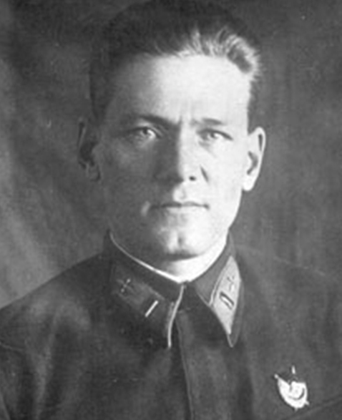
Испытания этого нового советского самолёта завершились буквально за два дня до начала Великой Отечественной и выявили массу конструктивных дефектов, устранять которые пришлось уже в дни войны. «ЛаГГ-3» имел слабый двигатель, чрезмерный вес и плохую маневренность, особенно на вертикали. Может быть, поэтому молодые лётчики из эскадрильи Троицкого израсходовали весь боезапас, но так и не попали в злосчастный «Юнкерс».
Упускать немецкий самолёт было нельзя. И тогда майор на точно таком же «ЛаГГ-3» поднялся на помощь своим. За его плечами был опыт Халхин-Гола, 90 боевых вылетов, 3 сбитых самолёта.
Очередью из пулемёта Троицкому удалось уничтожить одного из стрелков «Юнкерса». Немецкий самолёт спикировал и, набирая скорость, на бреющем полёте стал уходить на запад. В районе деревни Новое Котово майор настиг его и тараном снёс хвостовое оперение. Троицкий знал, что на такой малой высоте у него нет шансов воспользоваться парашютом. «ЛаГГ» врезался в землю. «Юнкерс», потеряв хвост, прямо в воздухе начал разваливаться на части.
За образцовое выполнение боевого задания и проявленные при этом мужество и героизм майору Троицкому было посмертно присвоено звание Героя Советского Союза.
Ведомый спасает ведущего
В том же году Амет-Хану Султану пришлось ещё раз воспользоваться парашютом ради своего спасения. В октябре 1942 года его самолёт был сбит над Волгой под Сталинградом. Тогда он уже летал на новом советском истребителе «Як-1».
Первый боевой самолёт конструкторского бюро Александра Яковлева знаменит тем, что на нём успели полетать почти все пилоты Великой Отечественной, ставшие Героями Советского Союза. Оснащённый мощной скорострельной пушкой, «Як-1» отлично маневрировал в горизонтальной и в вертикальной плоскости, послушно шёл на любой крен.
В этот день эскадрилья старшего лейтенанта Амет-Хана Султана сошлась в бою с превосходящими силами противника. На окопы советской пехоты один за другим пикировали «юнкерсы», их бомбовый удар прикрывали «мессершмитты». Эскадрилье Султана пришлось разделиться, чтобы атаковать и тех, и других.
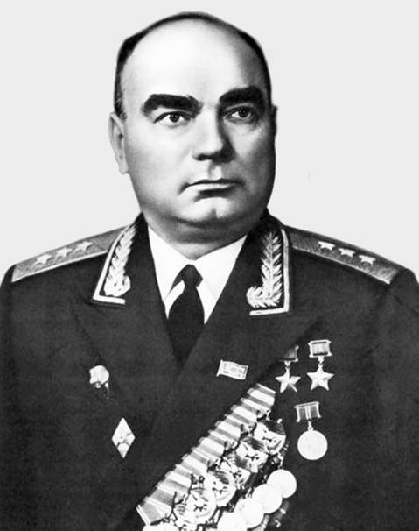
Амет-Хан сбил два «мессершмитта», но и сам не уберёгся. «Як» загорелся, и пилот вынужден был его покинуть. Когда над головой раскрылся парашют, лётчик увидел, что вокруг него кругами ходит истребитель его ведомого – Владимира Лавриненкова. Боевой товарищ умело и бесстрашно оберегал командира от вражеских пулеметных очередей, не давая расстрелять его в воздухе. Лавриненков направился на аэродром, только когда убедился, что командир благополучно опустился на берег Волги. В этом бою сам он был ранен в руку.
В августе 1943 года Герой Советского Союза Владимир Лавриненков повторил воздушный манёвр Амет-Хана, протаранив немецкий самолёт-разведчик «Фокке-Вульф-189», более известный как «рама».

Высокий КПД советского тарана
За время Великой Отечественной войны таран совершил 561 советский лётчик-истребитель. 33 из них сделали это дважды. Герой Советского Союза Алексей Хлобыстов трижды таранил самолёты врага, Герой Советского Союза Борис Ковзан – четырежды. На таран шли не только истребители: среди тех, кто использовал этот радикальный приём воздушного боя – 19 экипажей штурмовиков и 18 – бомбардировщиков. 233 летчика после тарана благополучно посадили свои машины, 176 спаслись с парашютом. 216 героев погибли, ещё 11 пропали без вести.
Общие потери люфтваффе от советских таранов составили 272 бомбардировщика, 313 истребителей, 48 самолётов-разведчиков и 3 транспортных самолета. С учетом численности экипажей (истребители – один или два человека, остальные – от двух до четырёх) немецкая авиация лишилась более полутора тысяч специалистов летного состава. То есть потери противника от таранов, с учётом того, что какая-то часть сбитых экипажей спасалась с парашютами, примерно в 6 раз превышали советские. Угнетающее психологическое воздействие этого «варварского» способа войны на боевой дух врага выразить в цифрах не представляется возможным.

Источник:ЯРСТАРОСТИ: Амет-Хан Султан и его ярославский таран

